ТЕХНИЧЕСКОЕ ЗАДАНИЕ
характеризующее требования ООО «НЭН»
к порядку и условиям закупки товаров:
УНИВЕРСАЛЬНЫЙ СТАНОК РЯДОВОЙ НАМОТКИ

Подготовил
Ведущий специалист |  |  |  | Н.Д. Каленюк
^{(должность полностью)} |  | ^{(подпись)} |  | ^{(Ф.И.О)}
Согласовано
Начальник ОМТО |  |  |  | С.С. Уметбаева
^{(должность полностью)} |  | ^{(подпись)} |  | ^{(Ф.И.О)}
^{(должность полностью)} |  | ^{(подпись)} |  | ^{(Ф.И.О)}

- ОБЩИЕ ДАННЫЕ

Информация о Заказчике (наименование, фактический адрес): ООО «НЭН».
Фактический адрес: 629800, Автономный округ Ямало-Ненецкий, город Ноябрьск, ООО «НЭН», промзона.
Почтовый адрес: 629810, РФ, ЯНАО, г. Ноябрьск, промзона, панель № 5, ОС №510, а/я 749.

- МЕСТО ПОСТАВКИ ТОВАРА

РФ, ЯНАО, г. Ноябрьск, промзона Панель 13.

- СРОКИ ПОСТАВКИ ТОВАРА

Наименование этапа | Срок  поставки | Срок действия договора | Ответственный | Примечания
Универсальный Станок Рядовой Намотки | 30 дней с даты заключения договора | 31.12.2021 | Поставщик | Согласно приложения № 1 к ТЗ

- КРАТКАЯ ХАРАКТЕРИСТИКА ПОСТАВЛЯЕМЫХ
ТОВАРОВ

Наименование | Ед. измерения | Общий объем | Кол-во партий | Кол-во в партии  (в единицах измерения)
Универсальный Станок Рядовой Намотки | Шт. | 1 | 1

4.1 Подробные характеристики указаны в Приложении № 1 к данному ТЗ.
4.2 Товар должен быть новым, выпущенным не ранее 2020 г., не бывшим ранее в эксплуатации, не восстановленный, промышленного производства, не иметь дефектов. Упакован в тару и упаковку, соответствующею ГОСТу и техническим условиям, применяемым обычно для затаривания и упаковывания продукции являющейся предметом закупки.

- УСЛОВИЯ ПОСТАВКИ ТОВАРА1

5.1 Товар должен отгружаться в упаковке, обеспечивающей его сохранность во время транспортировки.
5.2 Товар должен поставляться с комплектом предусмотренной изготовителем сопроводительной документации (паспорт, сертификат на отдельные виды товаров и т.д.).
5.3 Качество Товара должно подтверждаться гарантийными обязательствами. Поставщик должен предоставить гарантию на поставляемый Товар на срок 12 месяцев, но не менее срока, установленного заводом производителем.
5.4 Поставка Товара осуществляется путем его доставки в адрес Грузополучателя, указанного в п. 2, в прямом железнодорожном сообщении/в прямом смешанном сообщении/в непрямом смешанном сообщении на станцию назначения, водным транспортом (морским или речным), автомобильным либо авиатранспортом в порт/пункт/аэропорт назначения, или на условиях выборки Товара.
5.5 Изменение Поставщиком пункта и/или станции назначения, указанных в Приложении, возможно только с предварительного письменного согласия Покупателя.

- ТРЕБОВАНИЯ К УЧАСТНИКАМ ЗАКУПКИ

  - Соответствие участников закупки требованиям, устанавливаемым в соответствии с законодательством Российской Федерации к лицам, осуществляющим поставки товаров, выполнение работ, оказание услуг, являющихся предметом закупки.
  - Отсутствие процесса ликвидации участника закупки - юридического лица и решения арбитражного суда о признании участника закупки - юридического лица, индивидуального предпринимателя банкротом и об открытии конкурсного производства.
  - Не приостановление деятельности участника закупки в порядке, предусмотренном Кодексом Российской Федерации об административных правонарушениях, на дату заключения договора.
  - Обладание участниками закупки исключительными правами на объекты интеллектуальной собственности, если в связи с исполнением договора Заказчик приобретает права на объекты интеллектуальной собственности, за исключением случаев закупки на создание произведения литературы или искусства (за исключением программ для ЭВМ, баз данных), на финансирование проката или показа национального фильма.
  - Отсутствие сведений об участниках закупки и их соисполнителях в реестрах недобросовестных поставщиков, ведение которых осуществляется федеральным органом исполнительной власти в соответствии с законодательством Российской Федерации.
  - Отсутствие сведений об Участниках закупки и их соискателях в реестре дисквалифицированных лиц.

- ТРАНСПОРТНАЯ СХЕМА

РФ, ЯНАО г. Ноябрьск промзона Панель 6.
См.приложение № 2 «Схема проезда».

- ТРЕБОВАНИЯ К ПРОМЫШЛЕННОЙ БЕЗОПАСНОСТИ

8.1 Поставка материалов должна осуществляться в соответствии с действующими в Российской Федерации государственными нормативными требованиями по промышленной, пожарной и экологической безопасности, электробезопасности и охране труда, а также в соответствии с действующими требованиями Стандартов ПАО «Газпром нефть» в области промышленной, пожарной и экологической безопасности, охраны труда и гражданской защиты.

- ТРЕБОВАНИЯ К ОТЧЁТНОСТИ

Наименование документа | Формат предоставления | Периодичность
Счет – фактура  Товарная-накладная или УПД  Товаросопроводительные (товарно-транспортные) документы (включая ж/д накладную, квитанции о приеме груза к перевозке) с указанием наименования, ассортимента и объемов Товара, числа мест, номеров вагонов или контейнеров, иных транспортных средств | Бумажный носитель | При каждом поступлении товара

- ТРЕБОВАНИЯ К РАСЧЁТУ СТОИМОСТИ

10.1 Расчет стоимости включает в себя расходы на страхование Товара, стоимость доставки, средств пакетирования и тары, используемых при поставке Товара Покупателю, все инфляционные ожидания и финансовые риски Поставщика, а также налоги, сборы и другие обязательные платежи, установленные действующим законодательством РФ.

- ИНЫЕ УСЛОВИЯ ПОСТАВКИ ТОВАРА.
РАСЧЁТЫ ЗА ПОСТАВКУ ТОВАРА

11.1 Условия взаиморасчетов за поставку Товара, предусмотрены проектом договора поставки, являющегося неотъемлемым приложением к закупочной документации.

Приложение:
1. Приложение № 1;
2. Приложение № 2.

Приложение №1

Технические характеристики
УНИВЕРСАЛЬНЫЙ СТАНОК РЯДОВОЙ НАМОТКИ

Основные характеристики
1 | Диаметр наматываемого медного провода, мм | 0,05-5
2 | Площадь сечения медного прямоугольного провода, мм² | 20
3 | Минимальный шаг раскладки, мм | 0,00061
4 | Максимальная ширина раскладки, мм | 620
5 | Максимальный диаметр каркаса, мм | 560
6 | Максимальная скорость двигателя намотки, об/мин | 1050 (70Гц)
7 | Расстояние между передней и задней бабкой, мм | 620 max
8 | Максимальная масса каркаса при консольной фиксации, кг | 5
9 | Максимальная масса каркаса при фиксации задней бабкой, кг | 12
10 | Кратность счета оборотов | 0,1
11 | Ход пиноли задней бабки, мм | 35
12 | Допускаемая несоосность вала намотки и задней бабки, мм | ±0,5
13 | Тип размещения станка | настольный
14 | Габаритные размеры Д×Ш×В, мм | 1350×750×900
15 | Вес станка, кг | 120
Технические условия
1 | Напряжение/частота питания, В/Гц | 380/50 (220/50)
2 | Потребляемая мощность, кВт | 1
3 | Климатическое исполнение | УХЛ4
4 | Тип электрозащиты | IP44

Комплектация

№ | Наименование | Кол-во | 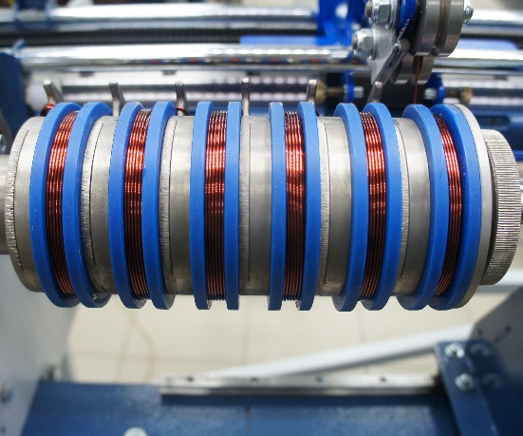
1 | Привод намотки асинхронный двигатель (сервопривод*) | 1
2 | Привод раскладки шаговый двигатель | 1
3 | Задняя бабка винтовая (затворного типа) | 1
4 | Стояночный тормоз | 1
5 | Электронная линейка | 1
6 | Нитеводитель под шинку и под круглый провод | 1
7 | Защитный экран подвижный, откидной | 1
8 | Система освещения | 1
9 | Блок управления ЧПУ на базе ПЛК (секционный) | 1
10 | Моноблок c cенсорным экраном 15” (USB, Wi-fi, видеокамера) | 1
11 | Программное обеспечение Winding PLC | 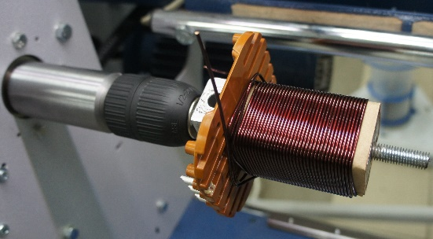  1
12 | Файловая система хранения информации | 1
13 | Компьютерная клавиатура | 1
14 | Компьютерная мышь | 1
15 | Безынерционное смоточное устройство БСУВ-0.5 (под катушки К-125) | 1
16 | Фрикционное натяжное устройство ФНУ-2.0 | 1
17 | Паспорт на станок | 1

Приложение № 2

Схема проезда до территории базы ООО «Ноябрьскэнергонефть» г.Ноябрьск

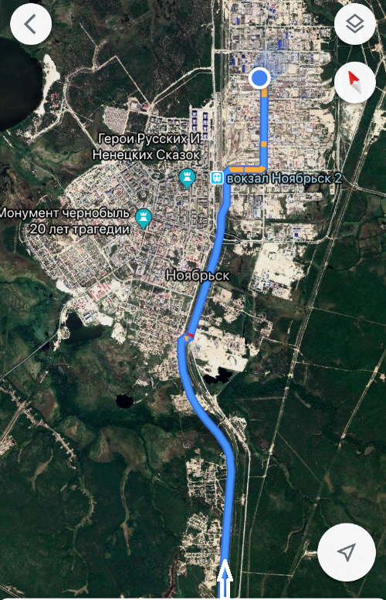

- проезд со стороны г. Сургут.

Для заполнения раздела выбрать необходимую категорию: поставка товара, оказание услуги, выполнение работ
Заполнять при необходимости

